6+
Степновский отдел МБУК ВР «МЦБ»
им. М. В. Наумова

Литературно-музыкальный вечер

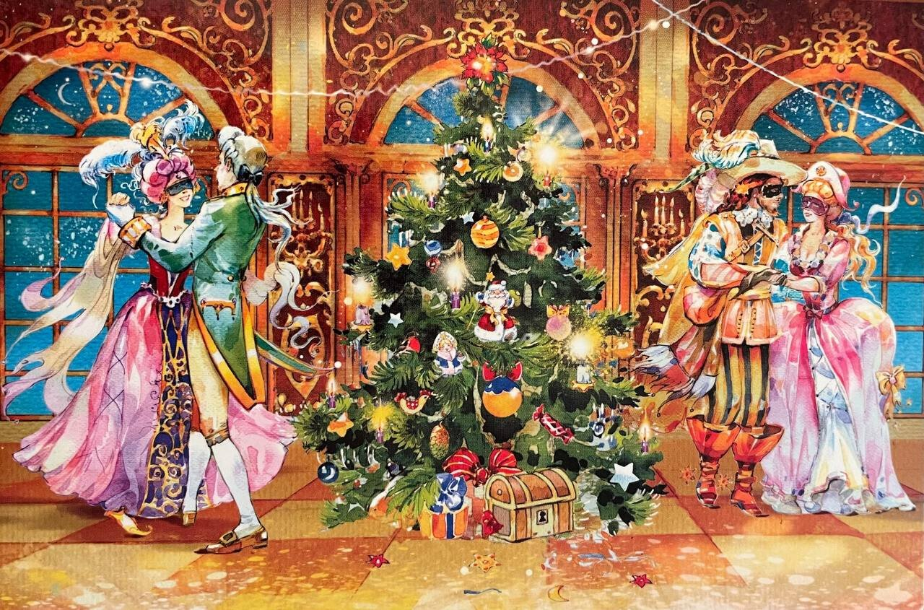

«Новогодний книжный карнавал»

Подготовила: библиотекарь
2 категории Степновского
отдела Дубова С.А.

х. Степной
27 декабря 2023
Сценарий
«Новогодний книжный карнавал»
Дата проведения: 27 декабря 2023 года
Время проведения: 14:00
Место проведения: Библиотека
Цель: – развивать познавательную активность, творческие способности, мышление, речь, актерское мастерство;
– способствовать сплочению детского и родительского коллективов.
Библиотекарь: Здравствуй, праздник новогодний,
Праздник ёлки и зимы.
Всех друзей своих сегодня
Пригласили в гости мы.
Будут танцы, будут песни,
Игры разные у нас!
Давайте с вами познакомимся!
Кто пришел сюда сегодня
К нам на Праздник новогодний?
Ну-ка громко, раз, два, три –
Свое имя назови! (дети называют свои имена) (повт. 2-3 раза)
Библиотекарь: Поздороваться нам с вами,
Непременно надо!
Дружно машем все руками!
Здравствуйте, ребята!
Что же вы, ребята, так недружно отвечаете? И руками машете еле-еле? Ну-ка, давайте попробуем ещё разок.
Здравствуйте, ребята! (дети отвечают)
Молодцы, ребята!
Библиотекарь: Ребята, как вы думаете, а кто лучше подготовился – девочки или мальчики?
И мы сейчас это проверим. Давайте-ка все вместе сыграем в игру…
Игра-кричалка «Мальчики – девочки»
Играют в бантики и мишки, конечно, только лишь…(девчонки)
Любой ремонт устроит тонко, конечно, только лишь…(мальчишки)
Болтали час без передышки в цветастых платьицах …(девчонки)
Болты, шурупы, шестерёнки найдёшь в кармане у…(мальчишки)
Весной венки из одуванчиков плетут, конечно, только…(девочки)
Коньки на льду чертили стрелочки – в хоккей весь день играли…(мальчики)
Шелк, кружево и в кольцах пальчики – выходят на прогулку... (девочки)
При всех помериться силёнкой, конечно, может лишь…(мальчики)
Библиотекарь: Ребята, а теперь давайте споём хороводную песенку-считалочку и узнаем, кого же больше на нашем празднике – девочек или мальчиков.
(Хороводный танец «Считалочка»)
Библиотекарь: Молодцы, ребята! Хорошо играли и танцевали! И мальчиков, и девочек, всех на нашем празднике хватает!
Пусть горит огнями елка!
Доставай игрушки с полки!
В гости Дед Мороз придет!
Всем подарки принесет!
Библиотекарь: Ребята! Давайте поиграем в игру!
Слушайте внимательно и отвечайте – «Так» или «Не так».
Игра «Так – не так»
Дед Мороз снежком укутал зимний лес. Так?
А потом вдруг на сосну большую влез. Так?
Он живет там, словно белочка в дупле. Так?
Он родной племянник Бабушке Яге. Так?
У него в мешке подарки для детей. Так?
Два ведра тяжелых кирпичей. Так?
У него в мешке – тарелка каши манной. Так?
Он ее сварил сегодня в ванной. Так?
У него в мешке для нас игрушки. Так?
Он похож на вредную старушку. Так?
Он волшебник добрый, Дед мороз. Так?
Щиплет уши и немножко нос. Так?
Очень скоро он сюда придет…
Ответьте, кто здесь ни прыгает, ни кружится, ни пляшет! Вот ответьте-ка мне, ребята, сумеете ли вы сейчас станцевать самый-самый модный танец? Что же это за танец? Подскажите.
То ли «Танец игрушек», то ли «Танец хлопушек»!
Ребята, а вы догадались, про какой танец говорится?
Танцуют хоровод «Елки, шарики, хлопушки»
Библиотекарь: Уморили вы меня, затанцевали, закружили! Даже жарко стало! Зовите скорее сюда Деда Мороза! «Дед Мороз приди скорей со Снегурочкой своей!» (повторяется 2 раза).
Песня «Российский Дед Мороз»
(Леший. Я самый-самый настоящий Дед Мороз! Пришёл к вам на праздник…за подарками и угощением! Мы это сейчас проверим!
У нас под ёлочкой есть пенёк волшебный. Кто неправду говорит, того он сбрасывает. Присаживайся, пожалуйста). (Пень сбрасывает)
Библиотекарь: Вот, пожалуйста! Ребята, да ведь он не настоящий дед Мороз, ну-ка держите его, вяжите его (пробегает вокруг ёлки и убегает) …… Эх, убежал….
Что же нам делать? Давайте ещё раз дружно позовём деда Мороза и Снегурочку… «Дед Мороз приди скорей со Снегурочкой своей!»
(выход Бабы-яги) (под музыку выходит и танцует)
Баба-яга:
Привет вам, малышата, ух вы мои мышата!
Хеллоу, зрители-родители, детей своих мучители!
Здрасте и тебе елка-колючая иголка.
Библиотекарь: Простите, вы кто такая? Что-то не припомню.
Баба-яга: Да ты что, разуй глаза! Кто сама-то, егоза?
Вишь, какая фигурочка – это ж я, Снегурочка!
Библиотекарь: Вот как? А мы тебя сейчас проверим песней.
(Ведущая с Б.Я. поют песню на мотив «Расскажи Снегурочка …)
В.: Расскажи, Снегурочка, где была?
Расскажи-ка, милая, как дела?
Б.Я.: Ступа поломалася к январю,
На метле летала я… Ой, что я говорю?!
В.: Где живешь Снегурочка, расскажи,
Замок свой хрустальный нам опиши.
Б.Я.: Замок мой хрустальный на двух ногах.
Голос его звонок – «Кудах-тах-тах»
Библиотекарь: Ну, все нам понятно с тобой тогда,
Ребята, кто это?
Дети: Баба-яга!
Баба-Яга: Ребята, а поиграть хотите?
Игра «На метле»
Дети стоят по кругу и под весёлую музыку передают метлу друг другу. Музыка останавливается, тот, у кого метла оказалась в руках, вместе с Бабой Ягой «пролетает» на ней один круг. Снова метла передаётся по кругу и т.д.
Библиотекарь: Ребята, давайте ещё раз, громко, позовём деда Мороза и Снегурочку: «Дед Мороз приди скорей со Снегурочкой своей!»
Выход Деда Мороза и Снегурочки.
Дед Мороз: Здравствуйте, дорогие ребята!
Снегурочка: Здравствуйте, дорогие взрослые!
Дед Мороз: С Новым годом поздравляем!
Снегурочка: Счастья всей душой желаем!
Дед Мороз: Чтоб прожить вам этот год
Снегурочка: Без печали и забот,
Дед Мороз: И детишек полон дом.
Снегурочка: Будьте счастливы во всем!
Библиотекарь: Здравствуйте, хорошие,
А у нас сейчас
Праздник продолжается,
Заждались мы вас!
Так мы вас долго ждали, Дедушка, что даже проголодались! И праздник нам не в радость – так кушать-то хочется!
Дед Мороз: Что же это, гости-то ни кормлены, ни поены стоят?
Библиотекарь: Дедушка Мороз, это дело поправимое. Мы с ребятами сейчас пообедаем у нашей елочки! Внимание, внимание! Приглашаю всех вас на «Забавный обед».
Игра «Забавный обед»
Приготовили тарелки-плошки,
Наши чистые ладошки.
Если я съедобное что-то называю,
Быстро это мы съедаем!
Если несъедобный назову предмет –
Руки за спину скорее убирайте!
Да смотрите, не зевайте!

Сладкая ириска,
Рыжая киска,
Ржавая миска,
Молочная сосиска,
Вкусные чипсы,
Скульптура из гипса,
Мятная конфетка,
Вредная соседка,
Собачья будка,
Копченая утка,
Орешек соленый,
Крокодил зеленый,
Сдобный рулет,
Старый мопед,
Пирожок с печенкой,
Вредная девчонка,
Теннисный корт,
Шоколадный торт!
Библиотекарь: Молодцы, ребята! Надеюсь, никто не объелся вредными соседками и старыми мопедами?
Может быть, пора пуститься в пляс?
(Хоровод «Зелёная красавица» …)
Библиотекарь: Дедушка Мороз, Снегурочка, что-то праздник у нас не совсем получается.
Дед Мороз: Почему?
Библиотекарь: Да, елочка же не горит.
Дед Мороз: Да, непорядок. Но чтобы она загорелась, нужно попросить ребят о помощи.
Ребята: Да-да-да!
Дед Мороз: Нужно ёлочку зажечь
Библиотекарь: Ребята, давайте все вместе, дружно поможем дедушке Морозу!
Дед Мороз: Тогда повторяйте за мной это волшебное заклинание:
«Ну-ка, ёлочка, проснись – Огоньками засветись!»
Все: «Ну-ка, ёлочка, проснись – Огоньками засветись!» (повт.2 раза)
(Зажигают ёлку вместе с детьми)
Библиотекарь: Огоньки-фонарики
Ярко сверкают.
Возле елки поплясать
Всех нас приглашают.
(Дети ведут хоровод вокруг елки и поют: «В лесу родилась елочка»)
Дед Мороз: Молодцы, ребята! А теперь поиграем с вами в игру, которая называется «Посох Деда Мороза»
Дети выстраиваются в колонну, Дед Мороз и Снегурочка держат посох. Вся колонна проходит под посохом. Постепенно посох опускается ниже и ниже. Все, кто коснулся посоха выходят из игры.
(звучит смешная музыка)
Библиотекарь: Я хочу еще играть,
Песни петь, да танцевать!
Давайте веселиться,
Не станем мы скучать.
Чудесный праздник елки
Мы будем продолжать.
Не сидится мне на месте,
Ноги сами в пляс идут!
Предлагаю дружно вместе
Поплясать немножко тут.
Будем праздник продолжать,
Будем вместе танцевать!
(Танец «1,2,3»)
Дед Мороз: Ох, внучата, устал я, притомился.
Библиотекарь: А ты присядь, дедушка. Мы тебе стишки о зиме расскажем.
Дети рассказывают стихи. Дед Мороз сладости всем детям.
(звучит песня Новый год)
Библиотекарь: Подошёл к концу наш праздник,
И прощаться надо нам.
Но грустить о нём не стоит –
Он шагает по домам.
А когда наступит новый,
Самый лучший Новый год,
Обязательно с ним вместе
Счастье новое придёт.
Снегурочка: До свиданья, до свиданья,
Уезжаем с дедом мы!
Дед Мороз. До свидания, ребята,
И до будущей зимы!
Все вместе: С новым годом!
Библиотекарь: С годами мы стали забывать, что чудеса случаются. И лишь в новогодние праздники, глядя на елочные огни и играющих детей, мы снова вспоминаем об этом и загадываем желание. Удачи, здоровья и любви вам и вашим близким! Пусть Новый год будет счастливым! С Новым годом!

Использованная литература:
1. http://www.olesya-emelyanova.ru/
2. © Источник: детский портал «Солнышко» http://www.solnet.ee/gallery/ng2008_3.html

